«Имена Кубани»
урок памяти.
25.10.2019г в СОШ№33 среди учащихся 5-го, 6-го классов был проведён урок памяти, посвящённый 75-летию Победы в Великой Отечественной войне. Участников было 25 человек, мероприятие организовала и провела культорганизатор МУК «КДЦ Глебовского с/п» - Н.Н Степанова совместно с работником музея ДК - Н.И Пастушенко. В ходе общения ребята узнали о своих земляках, воевавших в ВОВ, которым посчастливилось выжить и вернуться в родное село. Ребята рассказывали о своих родственниках – участниках войны, а некоторым, Н.И Пастушенко сама рассказала об их героических предках. В завершение, Наталья Ивановна провела экскурсию в школьном музее «Помним своих героев».

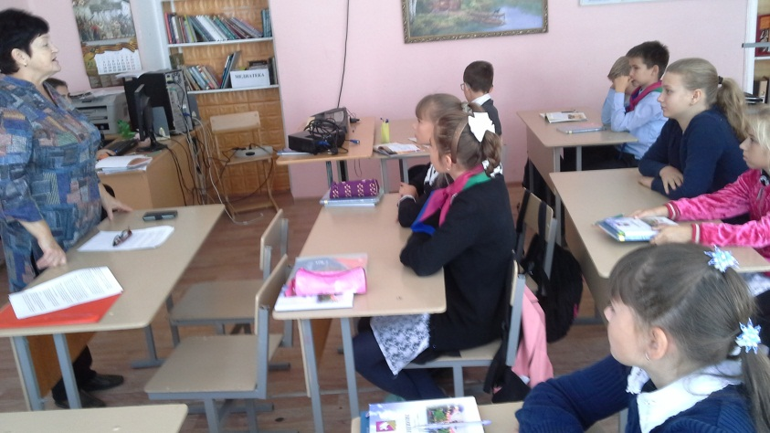

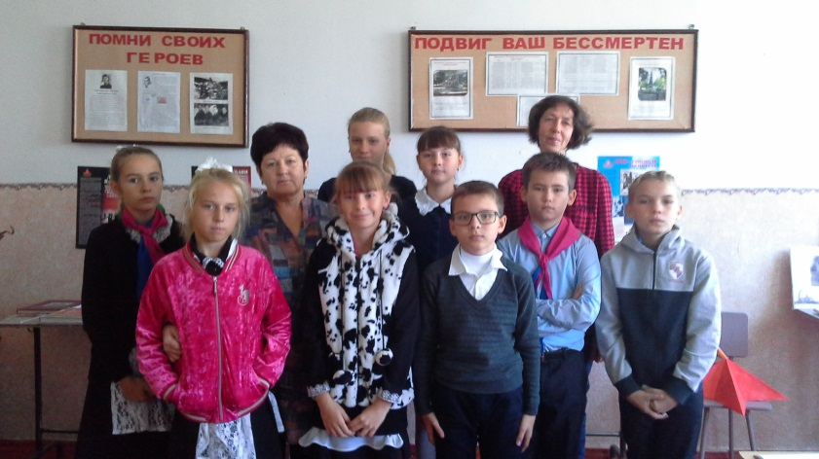

Культорганизатор Н.Н Степанова.

